[1]

**INFORME DE LABORATORIO CLASIFICADOR DE COMPONENTES ELECTRONICOS POR COLOR Y TAMAÑO EN MATLAB**

J D Suárez Londoño  
juan.suarezl@usantoto.edu.co

***Abstract—*** ***The following program shows the bayesian sorter elaboration and implementation to sort out fourth different electronic components (Electrolytic capacitor, Ceramic capacitor, Power resistance and Rele) using color and seize as characteristics.***

***Index Terms—Bayesian, Sorter, Electronic, Size, Color.***

***Resumen— El siguiente informe muestra la elaboración y la implementación de un clasificador bayesiano para clasificar cuatro componentes electrónicos (Condensador electrolítico, Condensador cerámico, Resistencia de potencia y Rele) diferentes usando como características el color y el tamaño.***

***Palabras Claves—Bayesiano, Clasificador, Electrónica, Tamaño, Color.***

E

# INTRODUCCION

l ser humano tiene la necesidad innata de ordenar todo lo que pueda ser ordenado, de contrariar la entropía del universo para acomodar su entorno a algo más maleable y entendible para sí mismo, ejemplo claro es las diferentes expediciones como la botánica en Colombia por Jose Celestino Mutis, para descubrir y clasificar la lora del mismo país, o la necesidad de la psicología de clasificar muchos comportamientos entre el marco de alguna patología.

Hoy en día se han logrado grandes bases de datos o compendios, donde se almacenan millones y millones de características de diferentes objetos para usarlos posteriormente en alguna aplicación de gran beneficio y/o impacto para la sociedad, sin embargo, he ahí el problema. Hay tal cantidad de información almacenada de manera virtual que es agobiante y termina ser información cuya utilidad termina siendo ser casi nula. Es aquí donde entran los sistemas de clasificación y de interpretación de datos, herramientas que ayudan al desenvolvimiento en el gran campo que es el Big Data, es decir, adquirir, tratar y entender características masivas que nos pueden brindar de un solo sistema.

# OBJETIVOS

**GENERAL.**

Implementar un clasificador para cuatro diferentes componentes electronicos

**ESPECIFICOS**

- Usar y entender el sistema bayesiano en Matlab.

- Elaborar mascaras para las respectivas imágenes.

- Procurar que el clasificador sea lo mas presizo posible.

# DESARROLLO DE LA PRÁCTICA

### Toma de fotos

Se realizaron la toma de 50 fotos para cuatro componentes, en total 200 fotos, con un fondo idealmente monocromático. Las imágenes de los componentes se guardaron de la siguiente forma:

* Resistencia de potencia=”TarjetaX.JPG”
* Condensador electrolítico=“TapaX.JPG”
* Relé=”CineX.JPG”
* Condensador cerámico=”EPSX.JPG”

Siendo X el numero de la foto.

### Obtención de los archivos usados en el desarrollo de la clase:

### Los archivos usados en el desarrollo de la clase, que nos permiten realizar la clasificación son.

### 

**Sistema.m:** Es nuestra clase principal o main, acá residen las llamadas de los métodos para clasificar por color según las máscaras y el tamaño evaluando los pixeles blanco de la imagen mediante una forma cuadrada de puntos extremos. Además, se aplica el clasificador bayesiano, graficando los datos.

**Indentificador.m:** Esta función de Matlab realiza el reconocimiento de las imágenes suministradas, las imágenes son fotografías tomadas todas a la misma distancia y con el mismo fondo idealmente monocromático.

### Creación de las diferentes mascaras para diferenciar el color del componente del fondo:

De cada componente se tomaron 50 fotos, de las cuales se tomó una como margen para generar la máscara, esta se generó a partir de la aplicación de matlab llamada “color thresholder” realizando la conversión RGB-HSV. Podemos ver las diferentes imágenes tomadas y sus respectivas mascaras en las Figura 1,2,3 y 4.

|  |  |
| --- | --- |
|  |  |

Figura 1. Creacion de mascara mediante conversion RGB-HSV para la foto 11 de la resistencia de potencia .

|  |  |
| --- | --- |
|  |  |

Figura 2. Creacion de mascara mediante conversion RGB-HSV para la foto 35 del condensador electrolitico.

|  |  |
| --- | --- |
|  |  |

Figura 3. Creacion de mascara mediante conversion RGB-HSV para la foto 7 del rele.

|  |  |
| --- | --- |
|  |  |

Figura 4. Creacion de mascara mediante conversion RGB-HSV para la foto 7 del condensador ceramico.

Las mascaras aplicadas para los diferentes componentes son las siguientes:

* Resistencia de potencia=createMask2
* Condensador electrolítico= createMask
* Relé= createMaskC
* Condensador cerámico= createMasE

### Código usado en matlab

En el código mostrado a continuación se hace el llamado al archivo de la imagen y se aplica lo indicado en cada línea.

Clc//Limpia la consola

disp('Se esta analizando la Tarjeta...') //Muesta el texto en la consola

im=imread('Tarjeta1.jpg');//Llama la imagen y la guarda en im

bw=createMask2(im);//Aplica la mascara a la imagen y la guarda en bw

imshow(bw);//Muetra la mascara aplicada a la imagen

[a1]=indentificador(bw);//Realiza la identificación del tamaño de la respectiva mascara tomando como blanco el objeto

Las siguientes instrucciones se encargan de sacar la adquisición de las fotos (matiz de color) en el archivo sistema.m y guardar la media de la imagen.

im=imread('Cine1.jpg');

d1=rgb2hsv(im);

d1=mean(d1(:,:,1));

d1=mean(d1);

Genera una matriz de ceros para almacenas las diferentes caracteristicas

c_Cine=zeros(50,2);

El siguiente código es el encargado de realizar la suposición gauciana un clasificador bayesiano:

uH = mean(xH);

kH = cov(xH);

uM = mean(xM);

kM = cov(xM);

uC=mean(xC);

kC=cov(xC);

uE=mean(xE);

kE=cov(xE);

PH = 0.25;

PM = 0.25;

PC = 0.25;

PE=0.25;

x = [xH;xM;xC;xE];

y = zeros(length(x(:,1)),1); % Salida del clasificador bayesiano

for i = 1:length(xC(:,1))

C(i,1)=2;

end

for i = 1:length(xE(:,1))

E(i,1)=3;

end

t = [zeros(length(xH(:,1)),1);ones(length(xM(:,1)),1);C;E]; % Etiqueta del dato

figure;

hold on;

for i = 1:length(x(:,1))

PM_x = PM *(1/(sqrt(2*pi*det(kM))))*exp(-0.5*(x(i,:)-uM)*inv(kM)*(x(i,:)-uM)');

PH_x = PH *(1/(sqrt(2*pi*det(kH))))*exp(-0.5*(x(i,:)-uH)*inv(kH)*(x(i,:)-uH)');

PC_x = PC *(1/(sqrt(2*pi*det(kC))))*exp(-0.5*(x(i,:)-uC)*inv(kC)*(x(i,:)-uC)');

PE_x = PE *(1/(sqrt(2*pi*det(kE))))*exp(-0.5*(x(i,:)-uE)*inv(kE)*(x(i,:)-uE)');

if PM_x > PH_x && PM_x > PC_x && PM_x > PE_x

y(i) = 1;

plot(x(i,1),x(i,2),'r.');

end

if PH_x > PM_x && PH_x > PC_x PM_x > PE_x

y(i) = 0;

plot(x(i,1),x(i,2),'g.');

end

if PC_x > PM_x && PC_x > PH_x PM_x > PE_x

y(i) = 2;

plot(x(i,1),x(i,2),'y.');

end

if PE_x > PM_x && PE_x>PH_x && PE_x>PC_x

y(i) = 3;

plot(x(i,1),x(i,2),'k.');

end

end

Para el codigo del clasificador bayesiano ingenuo se uso el siguiente:

X = [xH;xM;xC;xE];

Y = species;

tabulate(Y);

Mdl = fitcnb(X,Y,'ClassNames',{'Resistencia','Condensador','Rele','Ceramico'})

tarjetaIndex = strcmp(Mdl.ClassNames,'Resistencia');

estimates = Mdl.DistributionParameters{tarjetaIndex,1};

figure

gscatter(X(:,1),X(:,2),Y);

h = gca;

cxlim = h.XLim;

cylim = h.YLim;

hold on

Params = cell2mat(Mdl.DistributionParameters);

Mu = Params(2*(1:4)-1,1:2); % Extract the means

Sigma = zeros(2,2,4);

for j = 1:4

Sigma(:,:,j) = diag(Params(2*j,:)).^2; % Create diagonal covariance matrix

xlim = Mu(j,1) + 4*[1 -1]*sqrt(Sigma(1,1,j));

ylim = Mu(j,2) + 4*[1 -1]*sqrt(Sigma(2,2,j));

ezcontour(@(x1,x2)mvnpdf([x1,x2],Mu(j,:),Sigma(:,:,j)),[xlim ylim])

% Draw contours for the multivariate normal distributions

end

h.XLim = cxlim;

h.YLim = cylim;

title('Naive Bayes Classifier')

xlabel('Petal Length (cm)')

ylabel('Petal Width (cm)')

hold off

### Resultados

La Figuras 5 y 6

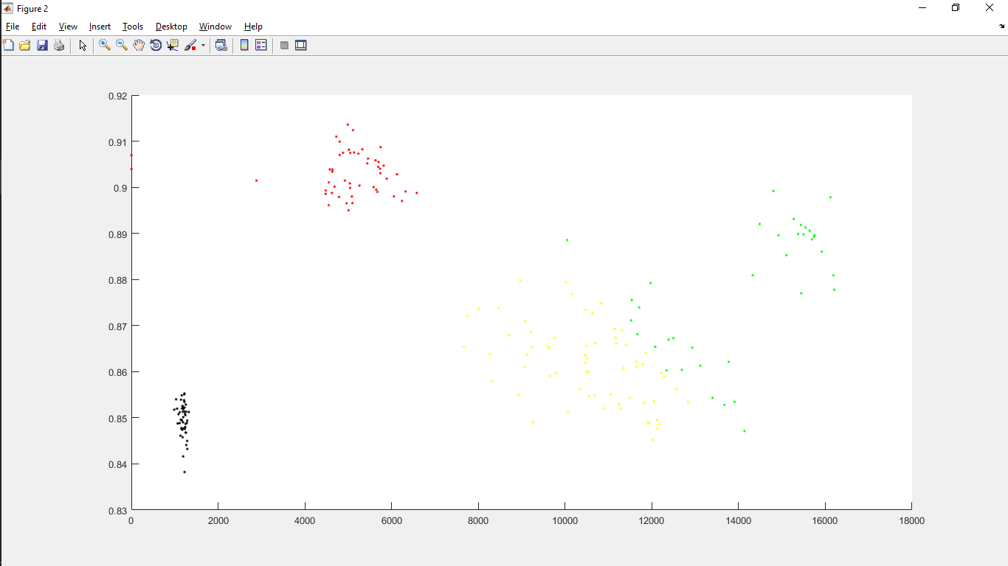

Figura 5. Mapa de características obtenido después de ejecutar el clasificador bayesiano donde (rojo) condesador electrolitico, (negro) condensador ceramico, (amarillo) rele y (verde) resistencia de potencia.

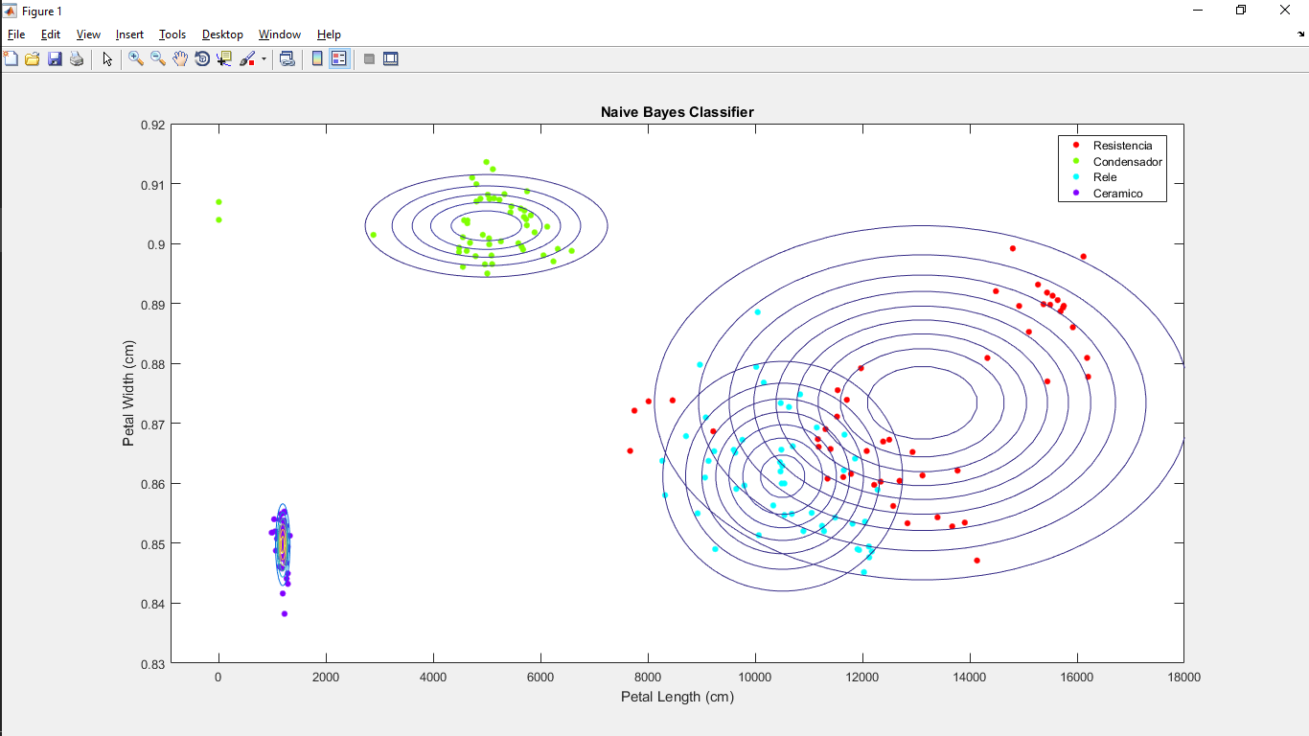

Figura 6. Mapa de características obtenido después de ejecutar el clasificador bayesiano ingenuo.

Además, el error obtenido fue de 0.0017

# CONCLUSIONES

* El color de los componentes debe ser claramente diferensiable del color del fondo, es decir, contrastables. Como usar colores muy chillones frente a colores muy opacos.
* Cuidar la luminosidad, ya que tanto las sombras como el reflejo de la luz puede hacer muy complicado la elaboracion de una mascara que funcione con todas las fotos.
* Las caracteristicas del rele y de la resistencia de potencia tienden a limitar tanto, ya que, el rele es azul y la resista de potencia es banca, colores que tienden a estar muy cercanos en el espectro para formar la mascara.
* La eficacia del clasificador bayesiano decrece entre mas variables haya

# REFERENCIAS

[1]http://www.maginvent.org/articles/pidht/pidtoot/Reconocimiento_Patrones.html

**[2]** Sucar, L. E., & Tonantzintla, M. (2006). Redes Bayesianas. BS Araujo, Aprendizaje Automático: conceptos básicos y avanzados, 77-100.

# BIOGRAFÍA

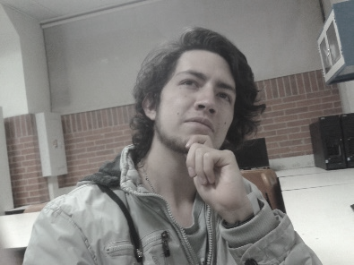

***Suarez L. Juan Diego.*** Nació el 27 de enero del año 1994 en la ciudad de Tunja, hijo único de Beatriz Elvira Londoño Ruiz y Hugo Ernesto Suarez Leandro. Estudio y se graduó en el Gimnasio Campestre del Norte, Promoción 2010. Actualmente studia Ingeniería Electrónica en la Universidad Santo Tomas seccional Tunja.

1. Manuscrito del 15 de Marzo de 2018

   Juan Diego Suarez Londoño, Universidad Santo Tomás Tunja, juan.suarezl@usantoto.edu.co, Reconocimiento de patrones